Школьная жизнь

Поздравляем учеников нашей школы,
принявших участие в городском этапе ЗИП!!!

Шлыгина Алена – 1 место. Проект «Серьги, оберег и украшение» (культурологическое направление).
Руководитель – Яковлева Нина Викторовна.
Микушина Анна, Тверитина Юлия – 1 место. Проект «Преподобный Сергий Радонежский» (историческое направление).
Руководитель – Мещерякова Ирина Алексеевна.
Бердышев Александр – 2 место. Проект «Игромания как болезнь» (социальное направление).
Руководитель – Смирнова Ирина Николаевна.

Поздравляем учеников, принявших участие в международной олимпиаде по основам наук!!!

Международная олимпиада по основам наук. В финале приняли участие:
Тихомирова Софья (5 класс) – русский язык, французский язык
Шлыгина Алена (7 класс) – русский язык
Микушина Анна (8 класс) – биология
Поживельковский Слава (8 класс) – ОБЖ
Потапов Вениамин (8 класс) – физика, математика
Бердышев Александр (8 класс) – математика

Новикова Елизавета (11 класс) – 1 место. Приняла участие в городском конкурсе фотографий «Животные на войне».

Иванова Катя (2 класс) – 3 место. Приняла участие в городском конкурсе вокального и хорового искусства, в номинации солист. Руководитель – Мещерякова Ирина Алексеевна.

С 26 по 28 февраля наши учащиеся:
Нургаянова Софья,
Курзенева Кристина,
Вахрушева Екатерина,
Ежова Елена,
Чепкасова Влада
проходили обучение в областной школе «Юные исследователи природы» по программе «Школа юного опытника-растениевода ».



3 класс получил сертификат за участие в игре «Соображалки».

В марте команда учащихся 3 класса участвовала в игре «Соображалки». Тема игры – Олимпийские игры. За время подготовки ребята узнали историю возникновения и развития олимпийского движения, историю участия России, Советского Союза в Олимпийских играх. Члены команды узнали о спортивных достижениях самых известных спортсменов нашей страны. Ребята всего класса с интересом смотрели репортажи о проведении Олимпийских игр в Сочи, радовались каждой победе наших спортсменов.
Команда: Потапова Виолетта, Дерябин Ярослав, Карх Кристина, Климова Кристина, Федотов Виталий, Филин Виталий.

8 апреля для учащихся начальных классов проводилось мероприятие «Мои первые шаги в науку»



Ученики нашей школы получили диплом за участие в финале VII-ой Всероссийской Спартакиады по военно-спортивному многоборью «Призывники России - 2014» проводимой с участием 170-ти образовательных учреждений из 40 регионов России с октября 2013 по март 2014 года.
В состав команд вошли:
Коптелова Ульяна (6 класс)
Мошков Дмитрий (8 класс)
Потапов Вениамин (8 класс)
Бердышев Александр (8 класс)
Луценко Данил (8 класс)
Демитров Кирилл (8 класс)
Спиридонов Артем (10 класс).

Лыжня России

С 26 по 30 марта прошло Всероссийское соревнование «Лыжня России». Учащиеся 7 класса Кочнева Надежда, Кочнева Екатерина, Храмова Полина заняли 8 место.
Поздравляем!!!

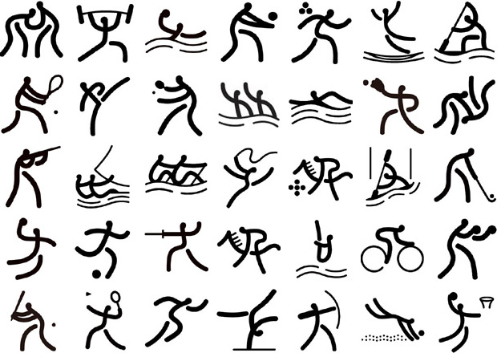

Декада здоровья!!!
В наше время здоровый образ жизни цениться гораздо выше, чем наличие вредных привычек. Каждый человек должен обязательно заботиться о собственном физическом здоровье. Причем, чтобы уберечь себя от массы проблем в будущем, необходимо начинать делать это с детских лет. В настоящее время здоровый образ жизни школьника может значительно повлиять на всю его дальнейшую жизнь. Сейчас все мы находимся в группе риска различных заболеваний из-за массы причин. Плохая экология, пассивный образ жизни, продукты питания, которые содержат сплошную химию, использование всевозможной бытовой техники и мобильных телефонов значительно отражаются на нашем здоровье. Здоровый образ жизни школьника является основой его хорошего самочувствия, умственного и физического здоровья. Формировать его нужно еще со школьной скамьи, так как именно в это время у человека возникает определенный образ жизни, который впоследствии уже очень сложно изменить. Важно соблюсти четыре критерия. Школьники должны правильно питаться, проявлять физическую активность, соблюдать режим дня и отказаться от вредных привычек. Следуя этим рекомендациям, можно сохранять, отличное самочувствие долгие годы.

Если ты хочешь хорошо учиться, быть ловким и умелым, запомни несколько правил, которые помогут тебе добиться успехов во всех делах.
Правило №1 «Организуй свой режим дня»
Спать, гулять, делать уроки, принимать пищу необходимо в одно и тоже время. Твой организм быстро привыкнет к режиму, ему легче будет справляться с любой нагрузкой.
Правило №2 «Здоровый сон – залог здоровья»
Спать надо не менее 10 часов, именно столько необходимо для отдыха клеток мозга.
Правило №3 «Больше двигайся»
Утро начинай с водных процедур и сделай гимнастику. Обязательно гуляй не менее 2-3 часов в день. Не пропускай уроки физкультуры. Посещай бассейн. Плавание поможет тебе укрепить мышцы спины и пресса.
Правило №4 «Питайся правильно»
Для твоего растущего организма необходимы витамины, минеральные вещества, поэтому питание должно быть разнообразным. В твоём рационе должны быть молочные продукты, каши, овощи и фрукты, ягоды, орехи. Пей натуральные соки, компоты и кисели. Полезно пить чистую воду не менее 4-х стаканов в день.
Правило №5 «Берегите зубы»
Чистить зубы нужно 2 раза в день: утром – после завтрака, и вечером – перед сном. Важно правильно чистить зубы, этому тебя научит врач-стоматолог, которого необходимо посещать 2 раза в год.
Правило №6 «Берегите зрение»
Чтобы зрение было хорошим, необходимо соблюдать определённые правила. Когда ты смотришь телевизор, отойди на 4 шага от экрана, сядь удобно, во время рекламы отвлекись. Не увлекайся работой за компьютером. В любом случае, у экрана проводить не более 2 часов.
Правило №7 «Не совершай плохих поступков»
Будь доброжелателен с другими, уважай окружающих тебя людей, и тогда твоя жизнь будет интереснее, радостнее и веселее!

Микушина Анна, ученица 8 класса, провела анкетирование среди учащихся 5-11 классов, с целью выяснить, как они относятся к курению.

1. Процентное соотношение респондентов:  1)Мужской пол-44%  2)Женский пол-56%  2. Пробовали ли вы курить?  1)Никогда не пробовал(а) -64%  2)В 6 классе или раньше-19%  3)В 7 классе-9%  4)В 8 классе-5%  5)В 9 классе-3%  3.Курите ли вы на данный момент?  1) Нет-87%  2)Реже, чем раз в месяц- 5%  3)1-2 раза в месяц-3%  4)1-2 раза в неделю-0,9%  5)Ежедневно-4,1% | 4.Курит ли Ваш лучший друг?  1)Да-25,5%  2)Нет- 67,4%  3)Прекратил курить-0,1%  4) У меня нет лучшего друга-6,8%  5.Курят ли Ваши родители?  1)Да-46,5%  2)Нет-41,8%  3)Прекратили курить-11,6%
По результатам данного исследования, можно сделать вывод, что учащиеся нашей школы негативно относятся к курению.

Наша школа за здоровый образ жизни! Ученики нашей школы проходят профилактические мед. осмотры в течение года. Создана программа по организации питания в школе, направленная на здоровье школьников.
9 апреля студенты мед. училища проводили с учащимися старших классов профилактические беседы на темы: «Что такое материнство и отцовство», «Брошенные дети», «Здоровый образ жизни».
12 апреля наша школа праздновала День здоровья. В этот день прошел конкурс по аэробике «Здоровье глазами подростка». Все учащиеся с 1 по 11 класс подготовили динамичные, веселые, спортивные танцы и плакаты «Мы за здоровый образ жизни». Победителями этого конкурса стали ребята следующих классов: . Праздник удался!!!

Наша школа тоже за здоровый образ жизни! Ученики нашей школы проходят профилактические мед. осмотры в течении года. Создана программа по организации питания в школе, направленная на здоровье школьников.

12 апреля наша школа праздновала День здоровья. В этот день прошел конкурс по аэробике «Здоровье глазами подростка». Все учащиеся с 1 по 11 класс подготовили динамичные, веселые, спортивные танцы и плакаты «Мы за здоровый образ жизни». Победителями этого конкурса стали ребята следующих классов: .
Праздник удался!!!

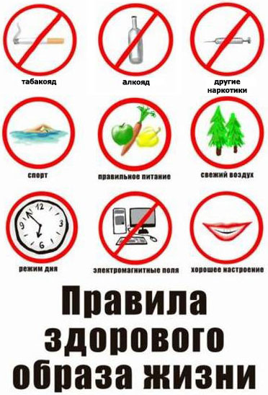

История праздника весны и труда

Мало кому известно, что история зарождения первомайского праздника уходит в далекое язычество. Богиня Майя, которой поклонялись древние итальянцы еще три тысячелетия назад, считалась покровительницей плодородия и земли. Согласно легенде, именно ее имя легло в основу названия пятого месяца – мая. Весна в самом разгаре, а значит, самое время для полевых работ. Праздничные торжества устраивались в первый день мая, чтобы вся проделанная работа не была напрасной и вспаханная, и засеянная земля, дала богатый урожай.
Зародившись в Италии, День Труда постепенно обживался и в других странах, жители которых с удовольствием перенимали традицию устраивать праздничные гуляния. Однако, к концу XVIII века, в связи с распространением христианства в Европе, отвергающего языческие праздники, церковь добилась того, что день 1 мая оказался в числе забытых.
Новое рождение Первомая произошло в конце XIX века, в 1886 году. Именно 1 мая рабочее движение США и Канады выступило с протестом против существующих условий труда и выдвинуло ряд требований к правительству. Задержанных рабочих приговорили к смертной казни. Через три года, Парижский конгресс II Интернационала провозгласил 1 мая - Днем международной солидарности трудящихся. Было принято решение каждый год отмечать этот день, как дань памяти казненным и устраивать в этот день массовые демонстрации.
“День международной солидарности трудящихся” в России начал отмечаться с 1890 года. Это сегодня, всеми любимая маевка, повод отправится за город, и отдохнуть в окружении друзей на природе, а зародилась она в 1891 году в Петербурге и представляла собой нелегальное собрание рабочих. Еще через шесть лет, маевки превратились в политические мероприятия, сопровождаемые манифестациями и митингами.
Открыто праздник первого мая стали отмечать с 1917 года, тогда по всей стране развевались партийные лозунги “Вся власть Советам”, а уже через год на Ходынском поле был устроен первый праздничный парад.
В СССР праздник приобрел массовый характер. Два выходных дня были посвящены гуляниям, люди с радостью шли на демонстрацию, повсюду царило праздничное настроение. Накрыть праздничный стол считалось необходимым, готовились вкусные блюда, ждали гостей. Постепенно, политический характер праздника сошел на нет, а с 1992 года, его и вовсе переименовали в Праздник Весны и Труда.

Праздничные первомайские приметы

Целый ряд обычаев, примет и поверий существовал на Руси в зелёные майские дни, - и всё связано с погодой да с севом.
С Еремея-запрягальника (1 мая по старому стилю) запрягай коня в соху, выезжай в поле, подымай сетево (лукошко с семенами).
На первую майскую росу (утреннюю) бросай первую горсть яровины (семян) на полосу.
Благочестивая старина советует молиться в этот день святому пророку Иеремии: «Овёс сея, проси Еремея!»

От души вас поздравляем
С молодым звенящим маем.
Пусть он будет самым светлым,
Самым добрым и приветным,
В лето двери отворяет,
Щедро счастьем одаряет.



История праздника

Слово «Пасха» в переводе с еврейского означает «избавление». Христиане, празднуя Пасху новозаветную, торжествуют избавление всего человечества через Христа от власти дьявола, победу над смертью и дарование нам вечной жизни с Богом.
Светлый праздник Пасхи издревле почитался на Руси как день всеобщего равенства, любви и милосердия. Перед Пасхой пекли куличи, делали пасхи, мыли, убирали, чистили. Молодёжь и дети старались приготовить к Великому дню как можно лучше и красивее раскрашенные яйца. На Пасху люди приветствовали друг друга словами: «Христос воскресе! – Воистину воскресе!», трижды целовались и одаривали друг друга красивыми пасхальными яйцами.
Пасха празднуется 40 дней – в память о сорокадневном пребывании Христа на земле после воскресения. В течение сорока дней Пасхи, а особенно на первой, Светлой неделе ходят друг к другу в гости, дарят крашеные яйца и куличи. С Пасхи всегда начинались весёлые гуляния молодёжи: качались на качелях, водили хороводы, пели веснянки.
Особенностью Пасхального празднества считалось искренне совершение добрых дел. Чем больше человеческих поступков совершалось, тем от большего количества душевных грехов можно было избавиться.

Принесет нам Пасха яркого огня.
Свечи будут в храме, чистоту храня,
Словно звезды в небе, тихие, сиять.
И сегодня в мире будет благодать.
И земля послушно новый день начнет.
И Господь, конечно, всех людей спасет.
Поздравления эти сбудутся, поверь.
Мы сегодня в счастье отворили дверь.


В августе 1928 года горняцкому поселку было присвоено звание рабочего поселка Асбест. Уже через пять лет рабочий поселок стал городом. На основании постановления ВЦИК от 20 июня 1933 года на карте появился новый город с тем же именем - Асбест.
Лишь после Великой Отечественной Войны в городе Асбесте началось активное строительство благоустроенного жилья. И в архитектуру улиц города вписалась история. Можно выделить три периода застройки благоустроенного жилья: Сталинское барокко - район ул. Уральская; период Хрущевской застройки - пр. Ленина, район 30-ой школы и 4-ой поликлиники; Брежневский период - ул. Мира, 67-ой квартал. С возведением ул. Уральская началось возрождение современного города. Там, где до войны был заболоченный пустырь появились улицы Ленинградская, Победы, Садовая.
Центральной и современной улицей города является проспект имени В.И. Ленина. Это название было присвоено в связи с празднованием 100-летия со дня рождения Ленина в 1970 году.

Мемориальный камень на въезде в город (дата основания поселка «Куделька»)


Обелиск в честь открытия месторождения Асбеста (1885 – открытие Баженовского месторождения хризотил-асбеста А.П. Ладыженским)
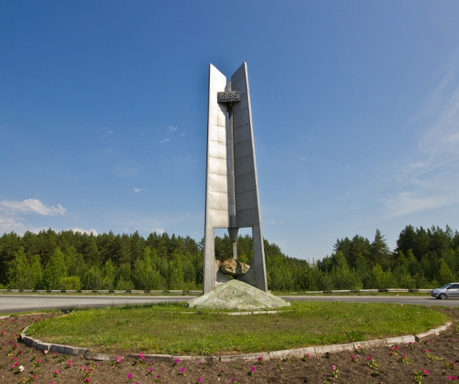

Стела в память основания Асбеста
